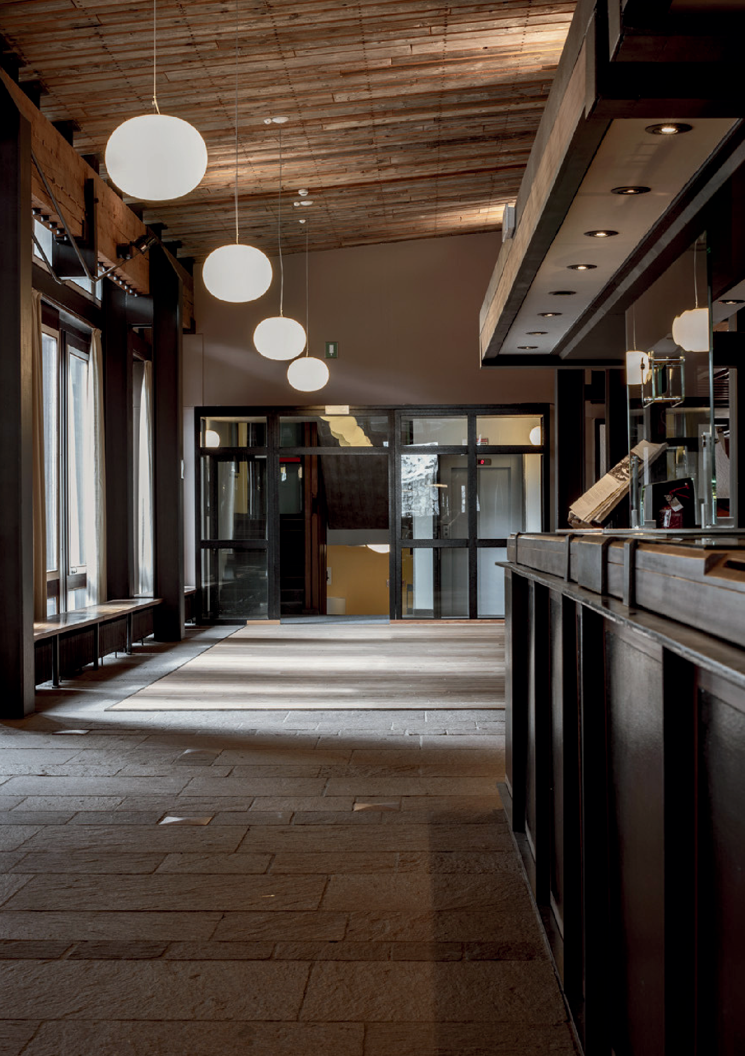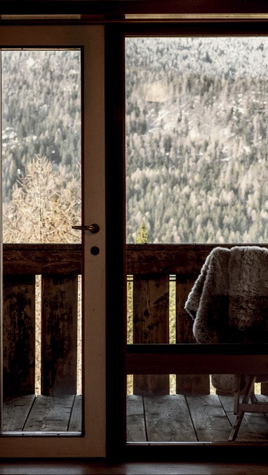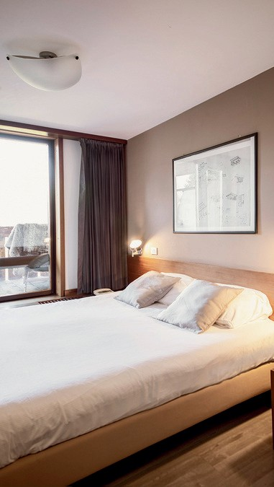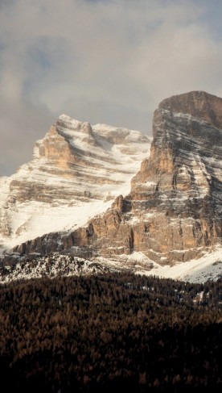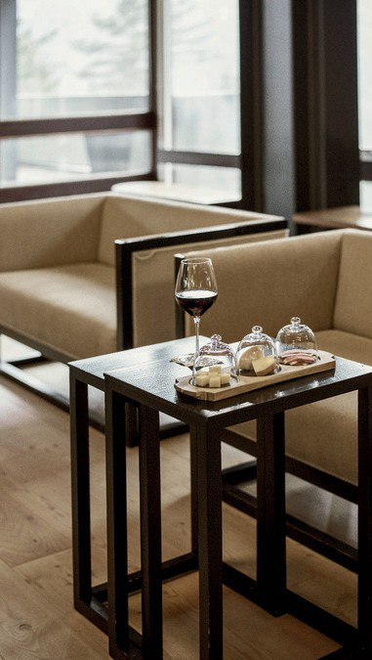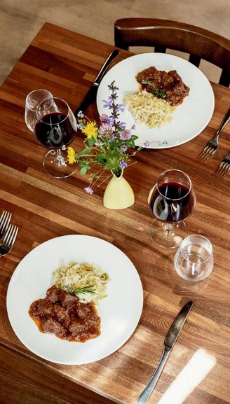

+39 0435 48061

[info@hotelboite.it](mailto:info@hotelboite.it) [www.hotelboite.it](http://www.hotelboite.it/)

CORTE DELLE DOLOMITI RESORT – Hotel Boite ****

**Borca di Cadore** (BL) a circa 12 minuti di auto da **Cortina d’Ampezzo**.

|  |  |
| --- | --- |
| USO SINGOLA | USO DOPPIA |
| All week-days | |
| € 115,00 | € 130,00 |

**OFFERTA:**

**Servizi inclusi:**

* Colazione
* Parcheggio privato e Wi-fi
* Accesso alla nuova Spa con centro massaggi, sauna finlandese (disponibile dal 1° Agosto 2025)* / **
* Accesso alla piscina riscaldata*/**
* Sconto del 10% sui trattamenti del Centro Benessere*/**
* Sconto del 20% sui servizi di ristorazione presso l’hotel boite.

*su prenotazione  
** Il servizio è fruibile presso un altro stabile distante 600m, dall’hotel.

**Quotazione gruppi:**

[marco@cortedelledolomitiresort.it](mailto:marco@cortedelledolomitiresort.it)

+39 - 3927807504

**Modalità di prenotazione:**

1. Online sul sito [www.hotelboite.it](http://www.hotelboite.it), sezione “Prenota” (menù in alto a destra)
   1. Inserire il codice speciale **ENISPECIAL** nella sezione “Hai un codice speciale?”
   2. Procedere con la prenotazione come da istruzioni
   3. La conferma verrà inviata per e-mail all’indirizzo che viene inserito in prenotazione

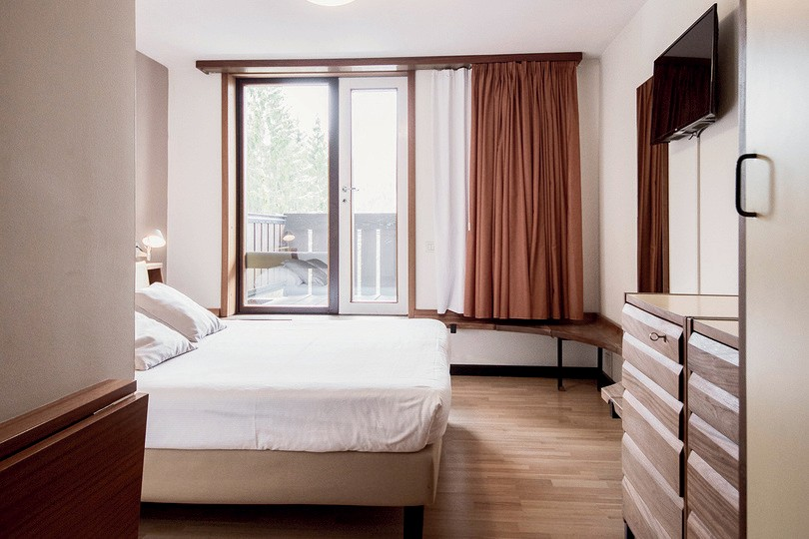

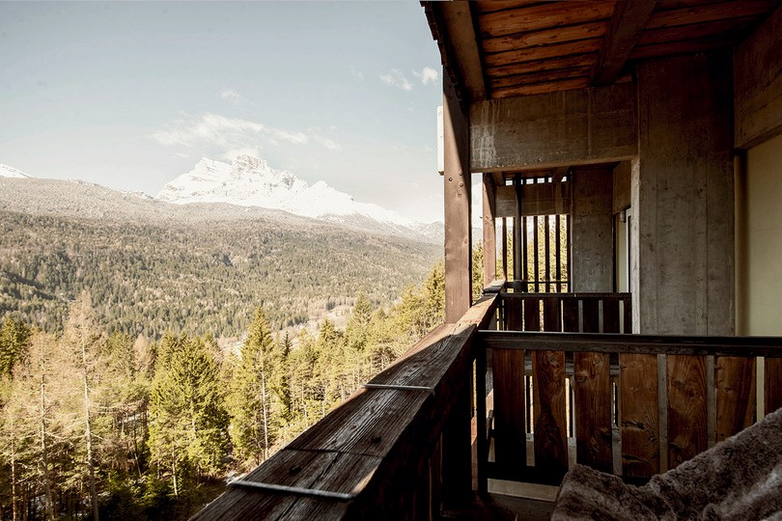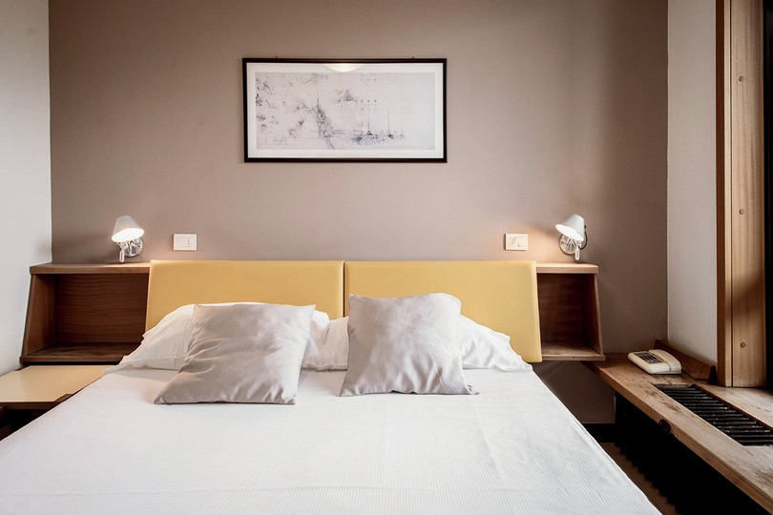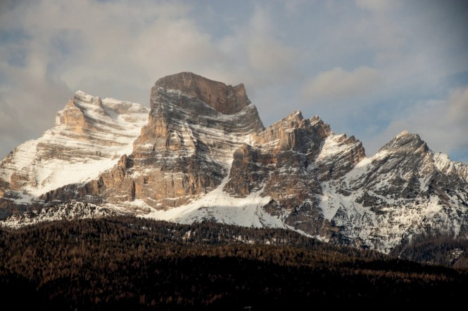



+39 0435 48061

[info@hotelboite.it](mailto:info@hotelboite.it) [www.hotelboite.it](http://www.hotelboite.it/)